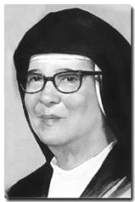
七月七日
真福瑪利亞．盧美樂．文麗斯修女
Beata Maria Romero Menese
(1902-1977) 母佑會紀念日

結束禱詞

天主，各種安慰的泉源，祢以祢慈愛的許多標記，常來解救祢子民的困難，求祢因真福瑪利亞．盧美樂．文麗斯的轉求，恩賜祢的信友們，體驗祢安慰的甘飴，俾能以基督徒的喜樂精神，去分施祢仁慈的恩賜，在今生及來世，蒙受祢的祝福。以上所求，是靠祢的子、我們的主、耶穌基督，祂和祢及聖神，是唯一天主，永生永王。亞孟。

